Чадукасинское сельское поселение
Красноармейского района
Чувашской Республики

Муниципальная газета
Чадукасинский
вестник

Выпуск № 2 08 февраля 2021 года

В номере:

1.О назначении публичных слушаний по проекту решения Собрания депутатов
«О внесении изменений в Правила землепользования и застройки Чадукасинского сельского поселения Красноармейского района, утверждённое решением Собрания депутатов от 19.05.2017г. №С-17/2»

Постановление
08.02.2021 г №7
В соответствии со статьями 31, 32, 33 Градостроительного кодекса Российской Федерации, Федеральным законом от 6 октября 2003 года № 131-ФЗ «Об общих принципах организации местного самоуправления в Российской Федерации», Уставом Чадукасинского сельского поселения, Положением о порядке организации и проведения публичных слушаний в Чадукасинском сельском поселении, утверждённым решением Собрания депутатов от 19.05.2017№С-17/2 протоколами заседаний Комиссии по землепользованию и застройке администрации Чадукасинского сельского поселения.

П О С Т А Н О В Л Я Ю:

1.Провести публичные слушания по проекту решения Собрания депутатов «О внесении изменений в Правила землепользования и застройки Чадукасинского сельского поселения, утверждённые решением Собрания депутатов от 19.05.2017г. № С-17/2 (далее – публичные слушания) 28.02.2021 года в 11.00 часов в администрации Чадукасинского сельского поселения(проект прилагается).
2.Настоящее постановление вступает в силу со дня его официального опубликования в периодическом печатном издании « Чадукасинский Вестник».
3.Контроль за исполнением настоящего постановления возлагаю на себя.

Глава Чадукасинского
сельского поселения Г. В. Михайлов

ПРОЕКТ

ЧĂВАШ РЕСПУБЛИКИ  КРАСНОАРМЕЙСКИ РАЙОНẺ |  | ЧУВАШСКАЯ РЕСПУБЛИКА КРАСНОАРМЕЙСКИЙ РАЙОН
ЧАТУКАССИ ЯЛ  ПОСЕЛЕНИЙĚН  ДЕПУТАТСЕН ПУХĂВĚ  ЙЫШĂНУ  2021ç.00.00 № С –0  Чатукасси яле |  | СОБРАНИЕ ДЕПУТАТОВ  ЧАДУКАСИНСКОГО СЕЛЬСКОГО ПОСЕЛЕНИЯ  РЕШЕНИЕ  00.00.2021г. № С- 0  д.Чадукасы
О внесении изменений в решение Собрания депутатов Чадукасинского сельского поселения от 19.05.2017 г. № С –17/2 «Об утверждении Правил землепользования и застройки Чадукасинского сельского поселения Красноармейского района Чувашской Республики.

В соответствии со статьями 30-33 Градостроительного кодекса Российской Федерации, Федерального закона от 6 октября 2003 года № 131-ФЗ «Об общих принципах организации местного самоуправления в Российской Федерации», пункта 2 ст. 7 Земельного кодекса Российской Федерации,

Собрание депутатов Чадукасинского сельского поселения Красноармейского района Чувашской Республики решило:

- Внести в Правила землепользования и застройки Чадукасинского сельского поселения Красноармейского района Чувашской Республики, принятые решением Собрания депутатов Чадукасинского сельского поселения Красноармейского района Чувашской Республики от 19.05.2017 г. № С –17/2 следующие изменения:

Внести изменения в градостроительной зоне д. Полайкасы.
  - Из зоны рекреации(Зона Р) перевести 0,03 га в зону Ж1 для строительства фельдшерско-акушерского пункта.

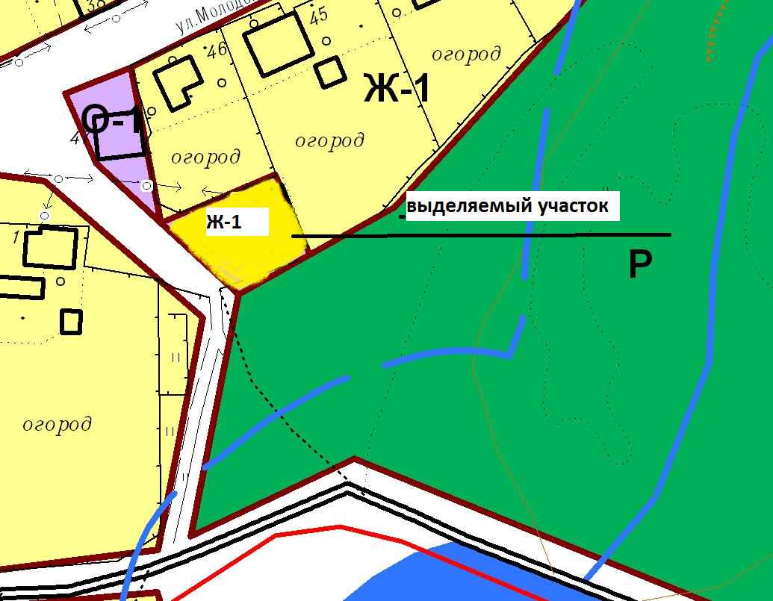

  - Изложить статью 40 Правил землепользования и застройки в следующей редакции:

«Статья 40. Градостроительный регламент жилой зоны.

Зоны застройки индивидуальными жилыми домами (Ж-1)
Таблица №3. Виды разрешенного использования земельных участков и объектов капитального строительства, предельные размеры земельных участков и параметры разрешенного строительства, реконструкции объектов капитального строительства:

№  п/п | Код (числовое обозначение) в соответствии с Классификатором | Вид разрешенного использования земельного участка (в соответствии с Классификатором видов разрешенного использования земельных участков утвержденным уполномоченным федеральным органом исполнительной власти) | Параметры разрешенного строительства, реконструкции объектов капстроительства
 |  |  | Предельная этажность зданий, строений, сооружений, этаж | Предельные размеры земельных участков (мин. -макс.), га | Максимальный процент застройки, % | Минимальные отступы от границ земельных участков

1 | 2 | 3 | 4 | 5 | 6 | 7
Основные виды и параметры разрешенного использования земельных участков и объектов капитального строительства
 | 2.1 | Для индивидуального жилищного строительства | 3 | 0,03 - 0,15 | 50 | 2
 | 2.1.1 | Малоэтажная многоквартирная жилая застройка | 8 | мин.0,12 | 50 | 3
 | 2.2 | Для ведения личного подсобного хозяйства (приусадебный земельный участок) | 3 | 0,05-1,0 | 50 | 2
 | 2.3 | Блокированная жилая застройка | 3 | мин.0,03 | 40 | 1
 | 2.7 | Обслуживание жилой застройки | 2 | мин.0,003 | 80 | 1
 | 2.7.1 | Хранение автотранспорта | 1 | мин.0,002 | 80 | 1
 | 3.1 | Коммунальное обслуживание | 1 | мин.0,0015 | 80 | 1
 | 3.4.1 | Амбулаторно-поликлиническое обслуживание | 2 | мин.0,03 | 60 | 3
 | 3.4.2 | Стационарное медицинское обслуживание | 2 | мин. 1,0 | 60 | 3
 | 3.5.1 | Дошкольное, начальное и среднее общее образование | 2 | мин.0,4 | 30 | 3
 | 3.6 | Культурное развитие | 2 | мин.0,1 | 80 | 3
 | 4.4 | Магазины | 2 | мин.0,003 | 60 | 1
 | 4.6 | Общественное питание | 2 | мин.0,03 | 60 | 3
 | 4.8 | Развлечение | 2 | мин. 0,05 | 80 | 3
 | 5.0 | Отдых (рекреация) | 2 | мин. 0,3 | 80 | 3
 | 6.9 | Склады | 1 | мин. 0,005 | 60 | 2
 | 7.0 | Транспорт | 1 | мин.0,003 | 80 | 1
 | 9.3 | Историко-культурная деятельность | 1 | мин. 0,0005 | 90 | 3
 | 11.1 | Общее пользование водными объектами | Действие градостроительного регламента не распространяется
 | 12.0 | Земельные участки (территории) общего пользования | Действие градостроительного регламента не распространяется
 | 12.0.1 | Улично-дорожная сеть | Действие градостроительного регламента не распространяется
 | 12.0.2 | Благоустройство территории | Действие градостроительного регламента не распространяется
 | 13.1 | Ведение огородничества | 0 | 0,02- 0,25 | 60 | 1
 | 13.2 | Ведение садоводства | 2 | 0,03 - 0,15 | 60 | 1
Условно разрешенные виды и параметры использования земельных участков и объектов капитального строительства
 | 3.2 | Социальное обслуживание | 2 | мин.0,05 | 60 | 3
 | 3.3 | Бытовое обслуживание | 2 | мин.0,03 | 75 | 3
 | 3.7 | Религиозное использование | 2 | мин.0,003 | 80 | 3
 | 3.8 | Общественное управление | 2 | мин.0,012 | 60 | 3
 | 3.10.1 | Амбулаторное ветеринарное обслуживание | 2 | мин.0,035 | 60 | 3
 | 4.1 | Деловое управление | 2 | мин.0,012 | 60 | 3
 | 4.3 | Рынки | 2 | мин. 0,03 | 80 | 3
 | 4.5 | Банковская и страховая деятельность | 2 | мин.0,05 | 60 | 3
 | 4.7 | Гостиничное обслуживание | 2 | 0,01-0,05 | 60 | 3
 | 4.9 | Служебные гаражи | 1 | мин. 0,005 | 80 | 3
 | 4.9.1 | Объекты дорожного сервиса | 1 | 0,01-1,0 | 80 | 1
 | 6.8 | Связь | 2 | мин.0,015 | 80 | 3
Примечания:
1. Виды разрешенного использования земельного участка установлены в соответствии с Классификатором видов разрешенного использования земельных участков, утвержденным уполномоченным федеральным органом исполнительной власти.
2. Нормы предоставления земельных участков гражданам в собственность (за плату или бесплатно), в аренду из земель, находящихся в государственной или муниципальной собственности для индивидуального строительства, личного подсобного хозяйства, дачного строительства, садоводства, огородничества, устанавливаются Законом Чувашской Республики и решением Собрания депутатов Чадукасинского сельского поселения.
3. Минимальная ширина земельного участка для индивидуального жилищного строительства, ведения личного подсобного хозяйства по уличному фронту не менее – 20 метров.
4. Отступ от красной линии до линии застройки при новом строительстве составляет не менее 5 метров.
5. Требования к ограждениям земельных участков индивидуальных жилых домов со стороны улицы:
а) максимальная высота ограждений – 2 метра;
б) ограждение в виде декоративного озеленения – 1,2 м;
вид ограждения и его высота должны быть единообразными, как минимум на протяжении одного квартала, светопрозрачность допускается не менее 40 %; на границе с соседними участками ограждения должны быть решетчатыми или сетчатыми с целью минимального затемнения.
6. Высота вспомогательных зданий и сооружений:
а) до верха плоской кровли - не более 3м;
б) до конька скатной кровли - не более 5м.
7. В целях наименьшего затенения соседних участков расстояние от дома, хозяйственных построек, и сооружений до границ соседних участков, расположенных с востока, севера и запада и промежуточных положений, должно составлять не менее 0,5 высоты указанных строений (сооружений), измеренной от планировочной отметки земли до конька крыши (до верхней отметки сооружений) с соблюдением следующих минимальных планировочных и нормативных требований к размещению:
- расстояние между фронтальной границей участка и основным строением - до 6 м;
- до границы соседнего участка расстояния по санитарно-бытовым и зооветеринарным по требованиям должны быть не менее:
- от усадебного одно-, двухэтажного дома – 3 м;
- от постройки для содержания скота и птицы – 4 м;
- от хозяйственных и прочих построек – 1 м;
- открытой стоянки - 1 м;
- отдельно стоящего гаража - 1 м.
- от стволов высокорослых деревьев – 4 м;
- среднерослых – 2 м;
- от кустарника - 1 м;
- от открытой стоянки – 1 м;
- расстояние от полотна дороги до ограждения не менее 2 метров;
- благоустройство придомовой территории со стороны улицы перед ограждением допускает озеленение не выше 2 м.;
- при наличии расстояния между проезжей частью и ограждением более 2 метров допускается озеленение выше 2 метров, воздушный проём от линии электропередач до верха озеленения не менее 1 метра.
Допускается блокировка хозяйственных построек на смежных приусадебных участках по взаимному согласию собственников жилого дома и в случаях, обусловленных историко-культурными охранными сервитутами, а также блокировка хозяйственных построек к основному строению.
Вспомогательные строения, за исключением гаражей, размещать со стороны улиц не допускается.
Ограничения, связанные с размещением оконных проемов, выходящих на соседние землевладения: расстояния от окон жилых помещений до хозяйственных и прочих строений, расположенных на соседних участках, должно быть не менее 6 м.
8. Действие настоящего регламента не распространяется на земельные участки:
а) в границах территорий памятников и ансамблей, включенных в единый государственный реестр объектов культурного наследия (памятников истории и культуры) народов Российской Федерации, а также в границах территорий памятников или ансамблей, которые являются выявленными объектами культурного наследия и решения о режиме содержания, параметрах реставрации, консервации, воссоздания, ремонта и приспособления которых принимаются в порядке, установленном законодательством Российской Федерации об охране культурного наследия;
б) в границах территорий общего пользования;
в) предназначенные для размещения линейных объектов и (или) занятые линейными объектами;
г) предоставленные для добычи полезных ископаемых.».
9. Использование земельных участков и объектов капитального строительства в границах водоохранных зон и прибрежных защитных полос осуществлять в соответствии с требованиями статьи 65 Водного кодекса Российской Федерации.

1.2. Изложить статью 41 Правил землепользования и застройки в следующей редакции:

2. Настоящее решение вступает в силу после его официального опубликования в периодическом печатном издании «Чадукасинский вестник» и подлежит размещению на официальном сайте администрации Чадукасинского сельского поселения.

Глава Чадукасинского
сельского поселения Г. В. Михайлов

Муниципальная газета  «Чадукасинский вестник»  Учредитель – администрация  Чадукасинского сельского поселения Красноармейского района Чувашской Республики | Главный редактор -  Егорова Г.Ю  Адрес редакции:  429623  Чувашская Республика  Красноармейский район  д. Чадукасы,  ул. 40 лет Победы, дом № 3 | Телефон(83530) 39-2-16  Эл. почта:  Sao-chaduk@cap.ru
Тираж – 10 экз.
Объем –7 п.л.А4

Газета предназначена для опубликования муниципальных правовых актов, выходит по мере необходимости и распространяется бесплатно.

1

постановление
11.01.2021 г №1

Об утверждении Административного регламента администрации Чадукасинского сельского поселения Красноармейского района Чувашской Республики по предоставлению муниципальной услуги «Изменение целевого назначения земельного участка»

